RIWAYAT HIDUP

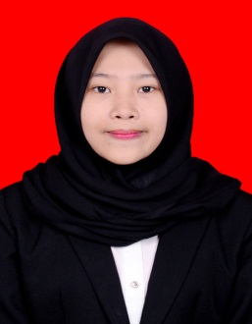

Erniwati.Y Lahir pada tanggal 20 Juni 1993 di Jeneponto provinsi Sulawesi selatan dan beragama islam. Penulis adalah anak kedua dari dua bersaudara, putri dari pasangan Muh. Yusuf dan Suriati. Penulis menempuh pendidikan pada tahun 1999 pendidikan dasar di SD Negeri 3 Binamu dan tamat pada tahun 2005. Pada tahun yang sama, penulis melanjutkan pendidikan di SMP Negeri 3 binamu dan tamat pada tahun 2008. Pendidikan sekolah menengah keatas ditempuh di SMK 1 Jeneponto, pada tahun 2008 – 2011 jurusan tata busana. Pada tahun 2012, penulis melanjutkan studi pada jurusan pendidikan luar biasa (S1 PLB) Fakultas ilmu pendidikan universitas negeri Makassar.

